Министерство науки и высшего образования Российской Федерации
Муромский институт (филиал)
Федерального государственного бюджетного образовательного учреждения высшего образования
«Владимирский государственный университет
имени Александра Григорьевича и Николая Григорьевича Столетовых»

Факультет ФИТ
Кафедра ПИн

ЛАБОРАТОРНАЯ
РАБОТА №2

По Основы алгоритмизации и программирования

Руководитель
Привезенцев Д.Г.
(фамилия, инициалы)

(подпись) (дата)

Студент ПИн - 121
(группа)
Ермилов М.В.
(фамилия, инициалы)

(подпись) (дата)

Муром 2021
Лабораторная работа №2

Тема: Условные операторы
Цель работы: Изучить особенности использования условных операторов if и switch
Ход работы:
Задание 1
Рисунок 1- пример задания
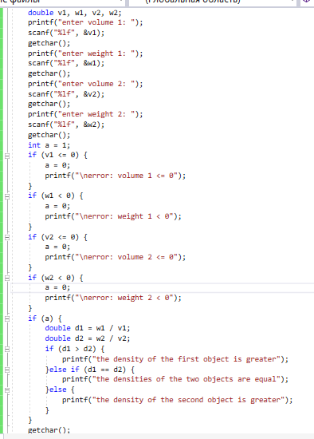
Рисунок 2- исходный кода
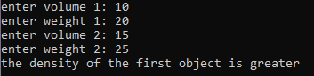
Рисунок 3 - Результат задания

Задание 2


Рисунок 4 - пример задания

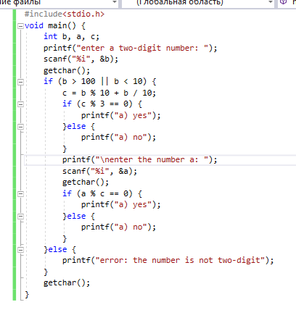
Рисунок 5 - исходный код

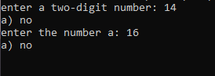
Рисунок 6 - результат задания

Задание 3
Рисунок 7- пример задания

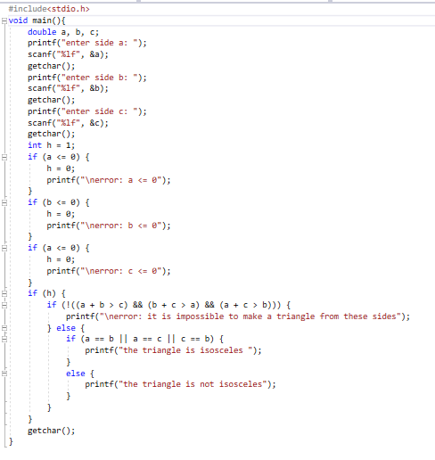
Рисунок 8- исходный код

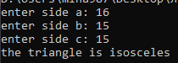

Рисунок 9- результата задания
Задание 4

Рисунок 10- пример задания
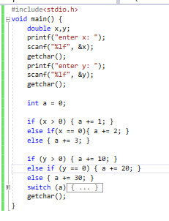
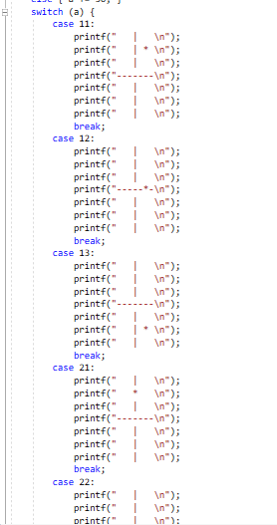
Рисунок 11- исходный код
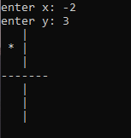

Рисунок 12- результат задания
Задание 5
Рисунок 13- пример задания

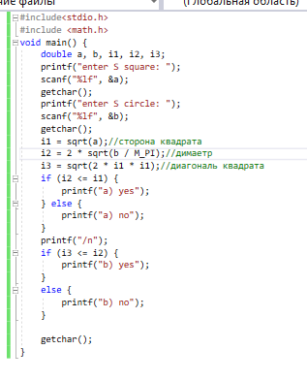
Рисунок 14- исходный код

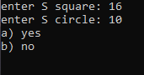

Рисунок 15- результат задания

Вывод: в ходе выполнения практической работы был получен
практический навык использования условных операторов if и switch.

